柏門技術士会 第５１回CPD 実施報告
「北清掃工場」見学会

見学日時 ： 令和元年 １１ 月 １５ 日（金） 15:00～16:30
場所 ： 東京二十三区清掃一部事務組合 北清掃工場
テ ー マ ： 家庭から出される可燃ごみの処分について考える
参加者 ： 本会会員 １０名 会員外（日本技術士会 技術士）１名 合計 １１名

柏門技術士会では、私たちの生活の中で身近な問題である家庭から出される可燃ごみの処分について、東京都のゴミ処理対策を学ぶため清掃工場の見学を行いました。今回、日本技術士会会員からの紹介で東京二十三区清掃一部事務組合の北清掃工場を見学する事が出来ました。
北清掃工場の見学でゴミ処理に関する基本の仕組みを知ることができました。ごみ回収車は一度に約１トンのごみを運搬することができます。北清掃工場には一日に約５００トンものごみが運び込まれ、清掃工場の焼却炉で２４時間ごみを燃やし続けます。約８００℃の温度で８時間かけて燃やすと、ごみの容積は１/２０までに減少します。燃焼後の灰は東京湾へ埋め立てられますが、一部はコンクリートなどの建材としても利用されている様です。
清掃工場の施設は焼却炉以外にも、ごみを溜めるためのごみバンカや焼却熱を利用する発電タービン、焼却後の排ガスを処理するフィルタ類など付属設備が工場内部に数多く配置されており、一か所で集中的に制御されています。清掃工場のシンボルといえば煙突ですが、集合写真を見て頂ければわかる様にとても斬新な形をしています。建築家石山修武によるデザインで、建築家による清掃工場の煙突は珍しく見学に訪れる小学生にもとても人気があるそうです。

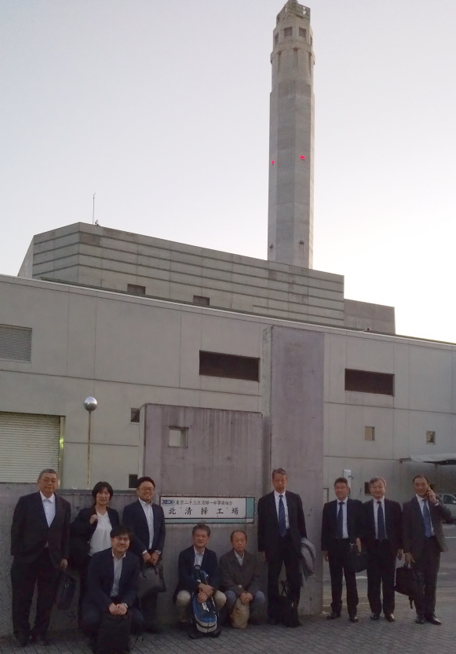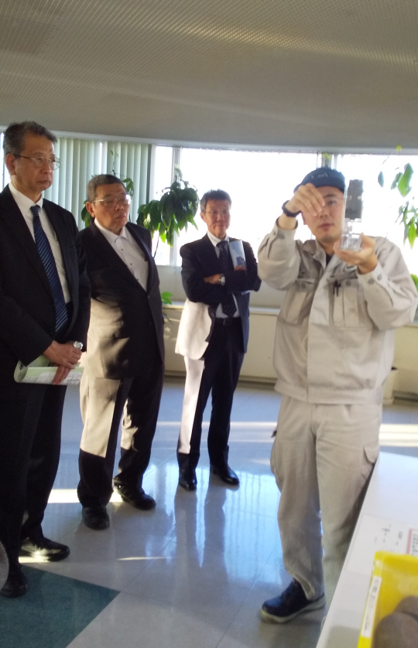
北清掃工場での集合写真 焼却炉の説明に耳を傾ける

